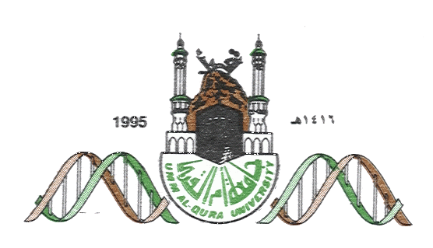
كلية الطب والعلوم الطبية

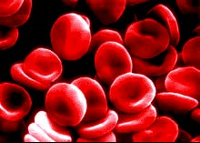

إعداد:

إن التبرع بالدم عمل إنساني نبيل لأنه يساهم في إنقاذ حياة آلاف المرضى الذين يكونون في أمس الحاجة لنقل الدم. والحقيقة أن واحدأ من كل عشرة مرضى يدخلون المستشفى في حاجة إلى نقل الدم خصوصأ المرضى الذين يعانون من الأمراض الخبيثة أو المستعصية وكذلك الأشخاص الذين تعرضو الحوادث خطيرة فقدوا على أثرها كمية كبيرة من الدم. كل هؤلاء في أمس الحاجة لنقل الدم لإنقاذ حياتهم. وغير ذلك فالدم هام جدأ لإنقاذ حياة العديد من المرضى المعرضين للخطر نتيجة فقد كميات كبيرة من الدم أثناء العمليات الجراحية الكبرى ويضاف إلى ما سبق أن مكونات الدم تستخدم في علاج حالات مرضية خطيرة وعديدة تهدد الحياة فالبلازما تستخدم لتعويض مرضى الحريق الذين يعانون من فقد كميات كبيرة من البلازما وتستخدم كريات الدم الحمراء في علاج حالات فقر الدم الشديدة (الأنيميا) وأمراض الدم الخطيرة التي تسبب تكسر كريات الدم الحمراء مثل الثلاسيميا والأنيميا المنجلية. و يستخلص من الدم كذلك الصفائح الدموية والبروتينات المضادة لأمراض النزف وهذه تستخدم في علاج الكثير من الحالات المرضية مثل مرض سيولة الدم (الهيموفيليا). وجدير بالذكر أن نسبة كبيره من الذين يحتاجون الدم هم من صغار السن.

مما يتكون الدم؟
الدم عبارة عن سائل يتكون من بلازما وخلايا دموية.

-1 البلازما: هي سائل بروتيني أصفر اللون يتكون من الماء بصفة أساسية. والبلازما تشكل أكثر من نصف حجم الدم،وتحتوي على كل عوامل التجلط وبروتينات أخرى مختلفة مثل الألبيومين والأميونوجلوبيولين (الأجسام المضادة) وتقوم البلازما بنقل الغذاء المهضوم إلى جميع أجزاء الجسم،كما تحمل فضلات التمثيل الغذائي إلى الكليتين و الرئتين من أجل إخراجها خارج الجسم، كما تسبح في البلازما الخلايا الدموية.

- 2كريات الدم الحمراء: وهي أكثر الخلايا الدموية عدداً حيث تشكل مابين 40- 50 % من حجم الدم. ودورها الرئيسي هو نقل الأكسيجين إلى جميع خلايا الجسم، وثاني أكسيد الكربون من جميع أجزاء الجسم إلى الرئتين للتخلص منه.
.3 كريات الدم البيضاء: وتلعب الدور الرئيسي في مقاومة الميكروبات التي تدخل إلى الجسم مثل البكتريا والفيروسات وغيرها. ويتراوح عدد كرات الدم البيضاء بين أربعة الى عشرة ألاف كرية في واحد مليمتر مكعب من الدم.
.4 الصفائح الدموية: يبلغ عدد ها بين 150,000 إلى 450,000 صفيحة في المليمتر المكعب الواحد

أنواع التبرع :
- التبرع للغير
-التبرع التطوعي أن لا يكون لشخص بعينه
- التبرع التعويضي أن يكون التبرع لمريض يحتاج لنقل الدم
- تبرع ذاتي
أن يتبرع المريض بدمه لينقل له فيما بعد عند الحاجة
- التبرع بمكونات الدم (أفريسيز)
التبرع بمكون واحد من مكونات الدم

اختيار المتبرع :
1- ان يكون المتبرع في صحه جيده
2- العمر مابين 18-65
3- الوزن اكثر من 50 كيلو
4- الهيموجلوبين ( للنساء > 12.5 ) و ( للرجال > 13.5 )
5- ضغط الدم : الانبساطي → (50 - 100 )
الانقباضي → (100 – 180)
6- درجة الحرارة لاتكون أعلى من 37.5
7- النبض مابين 50 الى 100 نبضه/دقيقه
8- الفتره مابين كل تبرع وآخر تكون 12 أسبوع
9- الاكل قبل التبرع على الأقل بثلاث ساعات

لا يمكن التبرع بالدم عند وجود الأسباب التالية:
- التبرع بالدم خلال الثلاث أشهر الماضية.
- وجود أي من المتاعب الصحية التالية:
  - الأنيميا
  - أمراض القلب
  - الحمل
  - التهابات رئوية
  - انخفاض وارتفاع الضغط
  - الالتهاب الكبدي الفيروسى
  - مرض البوال السكري (السكر)
  - الدورة الشهرية
  - أمراض نزف الدم
  - الأمراض الوراثية
  - الإصابة بالبلهارسيا
  - أى عمليات خلال فترة ثلاثة أشهر
- إذا كان المتبرع يعانى من الأعراض التالية:
  - فقدان غير متوقع للوزن والشهية
  - عرق ليلى
  - سخونة ليلية
  - أى نقل دم سابق أو مشتقاته للدم

تجميع الدم :
- يقوم بسحب الدم شخص متمرس ومؤهل
- يجب كتابة الاسم والتاريخ والرقم التسلسلي على الأكياس كلها
- استخدام ادوات معقمه وتستعمل لمره واحده فقط
- سحب 450 مل من دم المتبرع
- يتم تعويض الدم في خلال شهرين كحد اقصى
- إمكانيه التبرع كل ثلاثه اشهر
التبرع بمكونات الدم:
- سحب الدم الى جهاز حيث يتم فصله الى المكونات الرئيسيه:
1- خلايا
2- صفائح
3- بلازما
- يتم فصل مكون واحد وإرجاع باقي المكونات لجسم المتبرع ألياً
- يتم الفصل في نظام معقم ويستعمل لمره واحده فقط
- يعوض الجسم المكونات المتبرع بها في فترات متفاوته

بعد ذلك كل أكياس الدم المجمعه من المتبرعين تفصل ماعادا التي لا يصلح ان ناخذ منها الصفائح الدمويه مثل
- التي جمعت في اكثر من 15 دقيقه
- عند استعمال المتبرع للأسبرين
- عندما تكون كميه الدم في الكيس قليله من (320 – 404)مل

وحدات الدم التي تعتبر غير صالحه (QNS)
- التي يكون وزنها اقل من 320 جرام
- التي يكون وزنها اكثر من 525 جرام
وحده الدم التي تم تجميعها في اكثر من 15 دقيقه لا يصلح ان نأخذ منها الصفائح الدمويه ((platelet او البلازما او الكرايو

أنواع مضادات التجلط في الأكياس :
الأكياس الأوليه
- CPD ((citrate phosphate & dextrose
- (citrate phosphate & dextrose & adenine) CPD-A
الأكياس التابعة
- (adenine, dextrose, saline & mannitol) Adsol

الاختبارات التي تجرى على دم المتبرعين:
يوخذ من كل متبرع ثلاثه انابيب دم
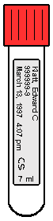
1- لقسم المناعه والامصال وذلك للكشف عن الامراض المعديه

الاختبارات التي تجرى في قسم المناعه والامصال :
- الالتهاب الكبدي الوبائي ب ((HBV
- الالتهاب الكبدي الوبائي ج ((HCV
- الايدز(HIV)
- فيروس سرطان الدم ((HTLV
- الزهري
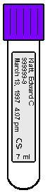
2- لقسم امراض الدم وذلك لفحص الملاريا

3- لبنك الدم وذلك لمعرفه الفصيله

الاختبارات التي تجرى على دم المتبرع في بنك الدم:
1- (Forward ABO grouping) وذلك باستخدام دم المتبرع لمعرفه الانتيجينات التي توجد على سطح الخلايا
2- (Reverse grouping) وذلك باستخدام سيرم المتبرع لمعرفه المضادات الموجودة في جسمه. يضاف السيرم إلى ثلاث أنابيب تحتوي على خلايا Aو خلايا B وخلايا O ولكن بما إن خلايا O لا تحتوي على أي انتيجنات فهي تستخدم للكشف عن anti-H في BOMBAY phenotype
3- Antibody titer يتم لاختبار dangerous O وهو اختبار لفصيله O التي تحتوي على anti A ,antiB بكثره في السيرم وبالتي فإنها سوف تسبب تكسر للخلايا تظهر على شكل Hemolysis في الأنبوب. ولذلك اذا كانت كميه ال Ab الموجوده في فصيله O عاليه فالكيس لا يصرف إلا للمريض الذي تكون فصيلته O فقط
4- Antibody screening غير متوفر
5- للفصائل السالبه يجرى اختبارDu
6- فصل وحفظ الاكياس:
- Red blood cells (packed RBC’s) كريات الدم الحمراء
- fresh Frozen Plasma (FFP) البلازما
- Platelets concentrate الصفائح الدموية
- Cryoprecipetate الكرايو
جدول يوضح مكونات الدم وطريقه ومدة حفظها والمواد الحافظة لها

Component |  | Temp. | Speed | Time | Store |  | Shelf life
FFP |  | 22C | 2200rpm | 6mins | -18C  -60C |  | 1 year  5 years
Packed RBCS |  | 22C | 2200rpm | 6mins | ADSOL or SAG  CPDA-1  CPD/ACD* | 1-6C | 42days  35 days  21 days
Platelets |  | 22C | 3800rpm | 7mins | RT** |  | 5 days
cryoprecipitate |  | 4C | 3800rpm | 7min | -18C  -60C |  | 1 year  5 years
whole blood  WB | ADSOL or SAG  CPDA-1  CPD/ACD |  |  |  | 35 days  35 days  21 days
* preservatives used to increase the Whole blood and RBC’s shelf life.
** RT= Room temperature.

نتائج قسم المناعه والامصال:
- أي عينه تكون نتيجتها ايجابيه لأي نوع من الفيروسات المذكورة سابقاً يجب أن يرمى الكيس والمشتقات المفصولة منه
- العينات التي تكون نتائجها سلبيه (NEG) نكتب على الكيس ومشتقاته (NEG) ونضع الأكياس في ثلاجة الدم الجاهز للاستعمال وال FFP في الفريزر الخاص
خاص وتحفظ في درجه حرارة الغرفة shakerوتوضع في (NEG) يكتب عليها أيضا platelet لل بالنسبة أما
- الأكياس التي لم تعرف نتائجها بعد أو التي تحتاج إلى إعادة اختبار (TBR) توضع في ثلاجات خاصة

استقبال العينات:
ترسل عينات دم مع request طلب نقل الدم الى بنك الدم وعند استقبالها يجب التأكد من اسم المريض ورقم الملف
بعد ذلك نتأكد من كميه الهيموجلوبين المكتوب على ال request ونوع المرض (التشخيص) وايضاً اذا كانت حامل.
أنواع الأنابيب التي يتم استقبالها:
1- أنبوب خال من مضادات التجلط(غطاء احمر) سيروم لأنواع الفصائل
لاختبارت التوافق
لاختبار كومبس غير المباشر

2- أنبوب يحتوي على مضادات التجلط EDTA (غطاء بنفسجي) خلايا الدم الحمراء لاختبار كومبس المباشر

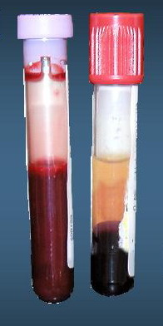



.
ABO grouping: من اهم الاختبارات الروتينيه التي تجرى في بنك الدم وتعمل هذه الاختبارات لكل المتبرعين والمستقبلين. اهميه هذا الاختبار تكمن في طبيعة ال ABO system على عكس الانواع الاخرى فإن المضادات antibodies(Abs) توجد في طبيعياً في الجسم عند غياب الانتجين المطابق لها
- يمكن ان نعرف الفصيله بطريقتين
- Forward grouping
- Reverse grouping

: Rh grouping تتكون من عدة انتيجينات (D.C,E,c and e) ولكن اهمهم Rh(D) ، وجود هذا الانتيجين أو غيابه يحدد اذا كانت فصيلة الشخص موجبة أو سالبه.

- Forward grouping & Rh grouping

لمعرفه الانتيجنات الموجوده على سطح الخلايا الحمراء .
1- نرقم العينه
2 - نحضر معلق ( (suspensionبنسبه 2-5% وذلك بوضع نقطه واحده من الدم + 9 نقط من Normal saline
2- نحضر 3 أنابيب نظيفة ونضع في كل واحد منها نقطتين من anti-A, anti-B, anti-D كما هو موضح بالرسم
لنتيجة أفضل وأوضح يجب غسل خلايا الدم ثلاث مرات قبل عمل المعلق

3- نضع في كل أنبوب نقطه من المعلق((suspension
4- نضع الأنابيب في جهاز الطرد المركزي لمدة 30 ثانيه على سرعه 3400
5- نرج الأنابيب قليلاً لرؤية التلزن ((agglutination
الجودة والنوعية Quality Control :
في ال forward grouping يجب اختبار الكواشف reagent)) ضد خلايا نعرف فصيلتها للتأكد من فعاليه الكواشف

U U U U
suspension
Anti-D
Anti-A
Anti.B

Anti-A | Anti-B | Anti-D | Blood group
+ | - | + | A+
- | + | + | B+
- | - | + | O+
+ | + | + | AB+

- Du test

هذا الاختبار يجرى للتأكد من أن ال Rh ايجابي أم سلبي في حالة وجود تفاعلات ضعيفة في عمل ال Rh
1- عندنا تكون الفصيله سالبه نضع نقطتين من بوفاين البيومين كعامل مساعد للتفاعل و نحتفظ بالأنبوب في الحضانه عند درجة 37 م لمدة 30 دقيقه
2- نغسل الخلايا ثلاث مرات في جهاز ال cell washer
3- نضع نقطتين من كومبس ونضع الأنبوب في جهاز الطرد المركزي لمده 10 ثواني عند سرعه 3400
ترج وتقرأ النتائج إما سلبي أو ايجابي وذلك يعني وجود ((Du variant
- Reverse grouping
لمعرفة المضادات ((Ab الموجودة في السيرم
يعمل هذا الاختبار للمتبرعين
1- نحضَر معلق (suspension) من خلايا دم فصيلتها A وكذلك من الفصيلة B وكذلك من الفصيلة O
2 – نحضر3 أنابيب نظيفة ونكتب عليها A,B,O
3- نضع في انبوب A نقطه من المعلق A المحضر + نقطتين من السيرم
4- نضع في انبوب B نقطه من المعلق Bالمحضر + نقطتين من السيرم
5- - نضع في انبوب O نقطه من المعلق O المحضر + نقطتين من السيرم
6- نضع الانابيب في جهاز الطرد المركزي لمدة 30 ثانيه على سرعه 3400
7- نرج الانابيب قليلاً لرؤية التلزن ((agglutination
A cell sus
B cell sus
O cell sus
A
B
O
U U U
U U U

A Cell | B Cell | O Cell | Blood group
- | + | - | A+
+ | - | - | B+
+ | + | - | O+
- | - | - | AB+
- | - | + | Bombay phenotype
الجودة والنوعية Quality Control :
في ال reverse groupingيجب اختبار الخلايا المستخدمه باستخدام الكواشف وذلك للتأكد منها


لماذا نستخدم خلايا O ومن المعروف أنها لا تحمل أي انتيجنات؟
للكشف عن Bombay phenotype
كل خلايا الدم تحمل انتيجين H بكميه معينه حتى خلايا O اما في حاله ال Bombay phenotype فإن خلايا O لاتحمل انتيجين H ولذلك فإنه يوجد في السيرم anti-H والذي يرتبط بخلايا O في حالة وجوده

  - ((coombs test
يكشف هذا الاختبار عن وجود الأجسام المضادة التي تعمل ضد كريات الدم الحمراء وتحللها
يتم الكشف عن الأجسام المضادة بطريقتين:
1- الطريقة المباشرة ((direct coombs test
2- الطريقة غير المباشرة (indirect coombs test)

  - الطريقة المباشرة ((direct coombs test
هذا الاختبار تم اكتشافه لأول مره على العالم coombs عام 1945م، وفيه يتم الكشف عن الأجسام المضادة غير المكتملة ((incomplete Ab القادرة على الالتصاق بكريات الدم الحمراء ولكنها غير قادرة على عمل ((agglutination ويستخدم هذا الاختبار في الحالات التالية:
    - في حالة الكشف عن وجود الأجسام المضادة التي يكونها الجسم ضد كريات الدم الحمراء الخاصة به حيث تعمل هذه الاجسام على تحلل هذه الكريات وتكسرها وبالتالي تسبب هذه الأجسام في معظم الحالات فقر الدم من النوع (autoimmune hemolytic anemia)
    - في حالة الأطفال حديثي الولادة التي تكون فصيلة الدم لديهم (Rh +) وتكون فصيلة الأم (Rh -) تتكون أجسام مضادة في دم الأم نتيجة لدخول بعض كريات الدم الحمراء من الجنين عبر المشيمة إلى الأم هذا ينتج عنه تكون أجسام مضادة في دم الم ضد كريات الدم الحمراء للجنين التي عبرت المشيمة ووصلت على دم الأم , هذه الأجسام المضادة تلتصق بكريات الدم الحمراء الخاصة بالطفل وذلك عند عبورها المشيمة مرة اخرى ووصولها إلى دم الجنين هذه الأجسام المضادة عادة تكون من نوع (IgG)
نتائج ايجابية خاطئة:
- بعد نقل الدم للمريض
- تغطيه كريات الدم الحمراء بأجسام مضادة غير خاصة (non-specific coating of erthrocytes)
- ارتباط المتممة (complement) بكريات الدم الحمراء أثناء فترة تخزين العينة
نتائج سلبيه خاطئة:
- قله الأجسام المضادة المرتبطه بكريات الدم الحمراء
- استعمال علاج الكورتيزون يقلل الأجسام المضادة الموجودة في دم المريض
- زيادة عدد مرات غسيل كريات الدم الحمراء تزيل الأجسام المناعية التي يكون ارتباطها بكريات الدم الحمراء ضعيف
- عند ترك العينه لفترة طويلة يحدث فصل للأجسام المضادة عن كريات الدم الحمراء
طريقة العمل:
1- تأتي العينه في انبوب يحتوي على مانع للتجلط EDTA
2- تتم ازالة جميع البروتينات المرتبطه بكريات الدم الحمراء وذلك عن طريق غسلها بمحلول ملحي 3 مرات في جهاز cell washer ويعمل منها معلق بنسبه 5%
3- نضع في انبوب نقطه من الدم المخفف + نقطتين من Coombs reagent
4- نضع الانبوب في جهاز الطرد المركزي لمدة 15 ثانيه على سرعه 3400
5- نرج الانبوب ونرى ان كان هناك تلزن ((agglutination
رسمه توضح فكرة الاختبار

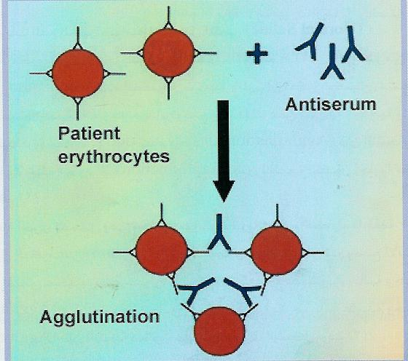

  - الطريقة الغير مباشرة ((indirect coombs test
الهدف منه هو الكشف عن وجود الأجسام المضادة في السيرم التي تتكون ضد كريات دم حمراء خارجية نتيجة لنقل دم أو حمل إمرأة لجنين يختلف في فصيلته عن فصيلة دم الأم.
طريقه العمل:
1- يتم تحضير معلق 5% من خلايا معروف مسبقاً ان فصيلتها O وذلك بعد غسلها 3 مرات
2- يوضع نقطه من المعلق المحضر في انبوب ويضاف اليه نقطتين من سيرم المريض المراد الكشف عن الأجسام المضادة التي تعمل ضد كريات الدم الحمراء فيه وفي حالة وجودها فإنها ترتبط بالخلايا
3- يضاف نقطتين من بوفاين البيومين ويحضن الانبوب لمدة 30 دقيقه في درجة حراره 37م
4- يوضع الانبوب في جهاز ال cell washer وتغسل الخلايا ثلاث مرات بإستخدام محلول ملحي
5- نضع نقطتين من Coombs reagent في الانبوب
6- يدار الانبوب في جهاز الطرد المركزي لمده 15 ثانيه على سرعه 3400
7- نختبر وجود التلزن

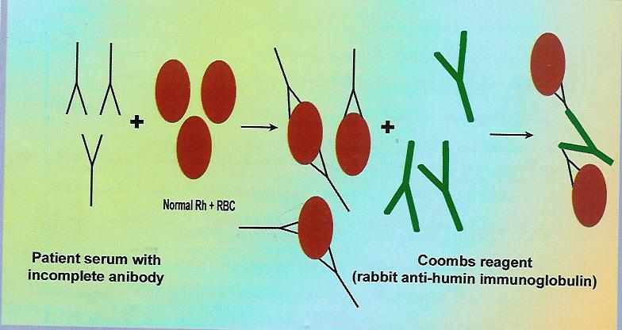

- Cross match
يعمل هذا الاختبار لمعرفه وجود أي تفاعل بين دم المتبرع مع مصل المريض.
1- تؤخد عينه من المريض وتفصل لاستخلاص السيرم يجب ان تكون العينه طازجة لا يمر عليها اكثر من 24 ساعه وتعمل لها forward grouping & Rh grouping
2- نأخذ عينه من الكيس المراد عمل توافق عليه وذلك لعمل المعلق بتخفيف 5% ويعمل للكيس forward grouping & Rh grouping مرة اخرى
- Saline phase
3- نأخذانبوبين
الانبوبه الأولى : (SP) Serum Protein نضع فيها 2 نقطه من سيرم المريض + 1 نقطه من المعلق((suspension المحضر من كيس الدم
الأنبوبه الثانية : (AC)Auto Control نضع نقطه من الsuspension المحضر من دم المريض + 2 نقطه من السيرم لنفس المريض
4- نضع الانابيب في جهاز الطرد المركزي لمدة 10 ثوان وسرعه 3400
5- نرج الانابيب ونرى التلزن او تحلل الخلايا وتكون هذه نتيجة الاختبار في درجة حراره الغرفه.
اذا لم يتكون تلزن ((agglutination فهذا يعني انها NEG في درجة حرارة الغرفه ونكمل الاختبار
- Albumin phase
6- نضع نقطتين من بوفاين البيومين ونحضن الانبوبين في درجة حراره37م لمدة 30 دقيقه
7- نرى اذا كان هناك تلزن في الأنبوب وتكون هذه نتيجة الاختبار عند درجة حراره 37م
اذا لم يتكون تلزن ((agglutination فهذا يعني انها NEG في درجة حرارة 37م ونكمل الاختبار
- Coombs phase
8- نضع الانبوب في ال cell washer ونغسل الخلايا ثلاث مرات بمحلول ملحي
9- نضع نقطتين من كومبس((coombs reagent وتدار في جهاز الطرد المركزي بسرعه 3400 لمدة 30 ثانيه وتقرأ
اذا لم يتكون تلزن ((agglutination فهذا يعني انها NEG مع اختبار كومبس
- ذلك يعني ان دم المتبرع متوافق مع دم المريض ويصرف الكيس

لماذا يتم تحضير المعلق ؟؟..
لكي يجعل ارتباط الانتيجين Ag مع ال Ab أوضح ويمنع النتائج السلبية والايجابية الخاطئة.
لماذا نغسل الخلايا ؟؟..
لكي نزيل كل الانتيجينات والبروتينات الزائده والغير مرغوب فيها والتي ممكن ان تتعارض مع وضوح ارتباط الانتيجينات بالمضادات

لماذا نستخدم بوفاين البيومين((Bovine albumin ؟؟..
وذلك لان مقدار وسرعه ارتباط الانتيجين ب Ab يزيد بنقص القوى الأيوينيهionic strength في البيئة المحيطة

لماذا نعمل انبوب auto control عند اختبار الموافقة ((cross match؟؟..
لنرى اذا كان لدى المريض auto antibody

- فصل أكياس الدم
- يجمع الدم كدم كامل whole blood في كيس يحتوي على
CPD يحفظ لمدة 21 يوم
أو CPD-A يحفظ لمدة 35 يوم
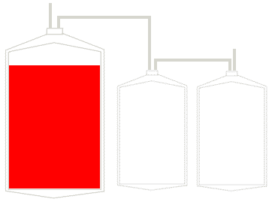
- توضع اكياس الدم في جهاز الطرد المركزي وذلك لفصل البلازما عن خلايا الدم
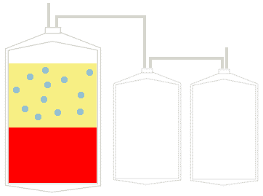

- تفصل البلازما الغنية بالصفائح الدمويه في كيس لا يحتوي على مضادات التجلط ويوضع ال Adsol على خلايا الدم الحمراء وذلك لزيادة مدة الحفظ الى 42 يوم
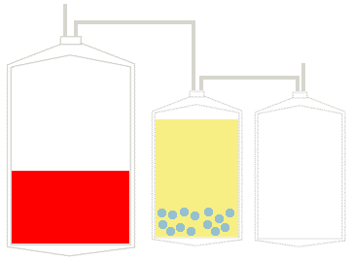

- توضع البلازما في جهاز الطرد المركزي وذلك لفصل الصفائح الدمويه منها في كيس لا يحتوي على مضادات للتجلط
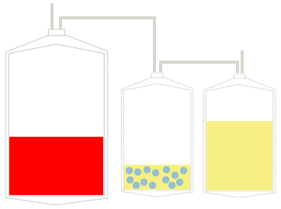

- لفصل الكرايو توضع البلازما في الفريزر إلى ان تتجمد ثم تترك لتذوب ويتم فصلها واستخراج الكرايو

